Инструкция пользователя ЭБС Znanium.com

Регистрация удаленно
Для удаленной регистрации необходимо запросить по электронной почте активационный код. Отправьте запрос в НТБ МГСУ на адрес library@mgsu.ru
1. Для получения доступа к подписке вуза зарегистрированный на портале ZNANIUM пользователь может воспользоваться данными электронного письма, которое библиотека отсылает на его e-mail. Если e-mail, указанный при регистрации совпадает с тем, на который выдан ключ, то при следующей авторизации в системе переданный ключ доступа будет активирован автоматически.
2. Если письмо получил незарегистрированный пользователь портала ZNANIUM, то ему необходимо пройти регистрацию и после подтверждения регистрации переданный ключ доступа будет активирован автоматически.
3. После активации ключ доступа к подписке вуза можно увидеть в Личном кабинете в текущем списке на странице «Мои ключи доступа», а содержимое доступной подписки можно раскрыть в графе «Подробнее».

Поиск
Базовый поиск позволяет найти книгу, журнал или статью по всем доступным полям данных (по ISBN, издательству, автору, заглавию, аннотации, тексту). На любой странице сайта Вы можете ввести поисковый запрос и нажать кнопку «Найти».
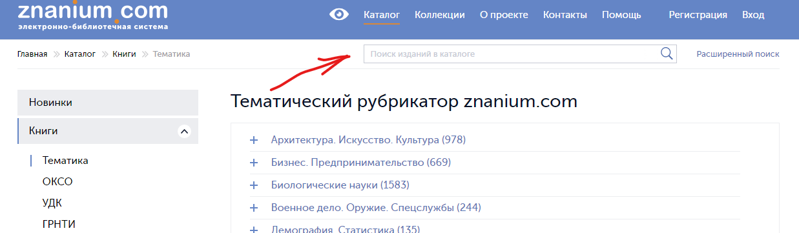
Расширенный поиск позволяет производить гибкий поиск различным полям ресурсов. Нажмите на ссылку «Расширенный поиск», чтобы перейти к форме поиска. Укажите запрос и необходимые параметры поиска, а затем нажмите кнопку «Искать».
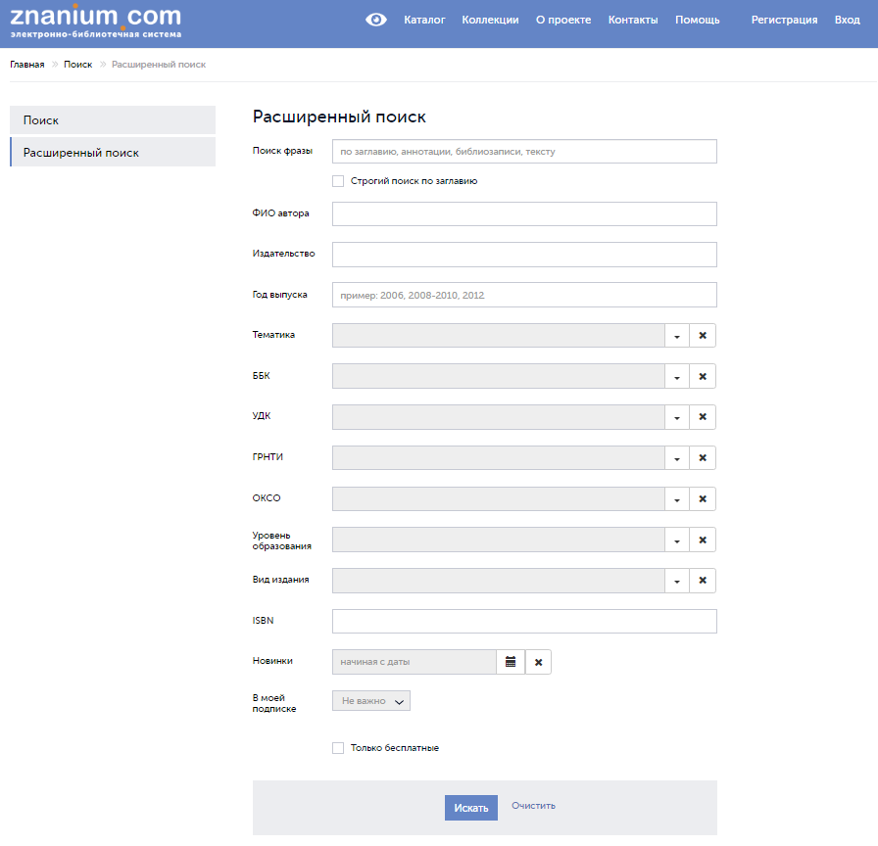

Чтение книг на сайте ЭБС
1. Для просмотра выбранного издания в ридере ЭБС на странице карточки книги нажмите на её изображение или кнопку [Читать книгу] под самим изображением.
2. Признаком корректного входа в ридер является наличие блока выбора постраничного перехода в центре шапки окна ридера. Если выбор страниц отсутствует, то Вы вошли в ридер как гость и не сможете увидеть более 10 страниц издания. Авторизуйтесь и повторите вход в ридер для чтения всего текста издания. Ваш логин будет виден справа в шапке окна ридера, рядом со значком [дом] перехода «На Главную» страницу портала Znanium,
3. Вы можете перелистывать страницы издания кнопками перехода слева и справа от текущей страницы, скроллингом мыши, кнопками [стрелки] клавиатуры или переходить на нужную страницу по её номеру, указывая его в блоке выбора постраничного перехода. Возможны масштабирование страницы по высоте или ширине, произвольное масштабирование, поворот текущей страницы.
4. С правой стороны окна ридера расположены сервисные кнопки:
Предоставляется полная информация об издании, включая его аннотацию, библиографическую запись, индексацию по основным классификаторам, аффилиацию авторов и принадлежность к текущей коллекции ЭБС.
Позволяет создавать именные закладки на текущих страницах с возможностью навигации по их списку на панели закладок с левой стороны окна ридера, при нажатии кнопки [Открыть закладки].
Позволяет поместить читаемую книгу на выбранную книжную полку Вашего Личного кабинета или «Управлять полками» и перейти в раздел Мои книжные полки Личного кабинета, где можно создавать и удалять книжные полки и управлять их содержимым.
Показывает страницы оглавления читаемой книги. Для перехода к выбранному разделу издания введите номер его страницы из оглавления в блок выбора постраничного перехода и нажмите [Enter].
Показывется текстовый слой текущей страницы без форматирования и иллюстраций. Возможно копирование произвольно выбранных частей текста любого количества страниц издания.
Подробности работы с ЭБС Znanium.com

